Technická specifikace

Název akce: II/116, III/1164 a III/1164a - průtah obcí Hýskov

Místo realizace akce: silnice II/116, III/1164 a III/1164a, délka úseku celkem 3,794 km, obec Hýskov, okres Beroun, oblast Kladno, CMS Králův Dvůr
Staničení: silnice II/116 v délce 1,437 km ve staničení km 20,528 - 21,965; silnice III/1164 v délce 1,566 km ve staničení km 0,000 - 1,566; silnice III/1164a v délce 0,791 km ve staničení km 0,000 - 0,791

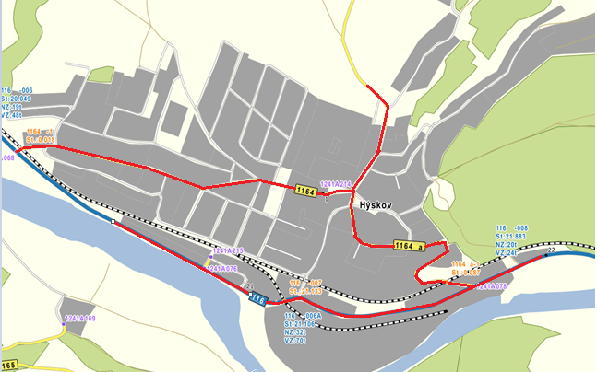

Základní popis akce:
Podrobný popis akce a podrobné vymezení předmětu plnění jednotlivých zakázek a veřejných zakázek včetně předpokládané doby jejich realizace (od-do):

Technický popis stávajících objektů:
Jde o silnici II/116 a silnice III/1164 a III/1164a nacházející se v intravilánu obce Hýskov.
Předmětné komunikace jsou v nevyhovujícím stavebním stavu, přičemž v současné době převádí silnou osobní, autobusovou ale i nákladní dopravu. Povrch komunikací vykazuje množství plošných deformací, hloubkovou korozi, síťové, mozaikové, příčné a podélné trhliny s rozpadem živičného krytu. V souvislosti s živičnými vrstvami po skončení jejich životnosti a i vzhledem k uložení IS v tělese komunikací dochází k plošnému rozpadu těchto vrstev a tvorbě velkého množství výtluků.

Oprava bude prováděna dle PD (PDPS), kterou zpracovala firma 4roads s.r.o. v 7/2020. Součástí veřejné zakázky je projednání a realizace DIO.

Návrh řešení:
Jedná se o opravu vozovky komunikace a to ve třech úsecích - silnice II/116 v délce 1,437km, silnice III/1164 v délce 1,566km a silnice III/1164a v délce 0,791km. Předpokládané práce budou provedeny v rámci souvislé údržby silniční sítě.
V rámci oprav bude provedena demolice a příprava staveniště, rekonstrukce vozovky, čištění vpustí a dešťové kanalizace, výměna SDZ za hranicí životnosti a obnova VDZ.
Návrh souvislé údržby vozovky II. třídy je proveden na základě doporučení diagnostiky obnovou obrusné a ložné asfaltové vrstvy v celkové tloušťce 100mm, podkladní vrstvy budou obnoveny recyklací za studena v tloušťce 180mm. Návrh souvislé údržby vozovek III. tříd je proveden taktéž na základě doporučení diagnostiky obnovou obrusné, ložné a případně podkladní asfaltové vrstvy v celkové tloušťce 100mm až 150mm. Obnova podkladní asfaltové vrstvy v tloušťce 50mm bude v rozsahu cca do 40% celkové plochy vozovek III. tříd. V těchto místech bude konstrukce v tloušťce 300mm nahrazena dvěma vrstvami ŠD v tl. 150mm, sanace se předpokládá v rozsahu cca do 30% celkové plochy vozovek III. tříd. Výjimku bude tvořit úsek silnice III/1164 dlouhý cca 115m, který bude obnoven recyklací za studena.
Odvodnění - stávající uliční vpusti budou pročištěny, vpusti v havarijním stavu opraveny včetně mříží, dešťová kanalizace bude vyčištěna tlakově, stávající příkopy a propustky budou též pročištěny. Na silnici II/116 budou obnoveny a doplněny příkopy z betonových tvárnic. Na začátku úseku III/1164 dojde k zatrubnění dlážděného příkopu, které bude navazovat na stávající zatrubnění v tomto úseku. Dále zde budou osazeny betonové obruby s nášlapem k zamezení odtoku srážkových vod na soukromé pozemky (vjezdy, vchody). Na silnici III/1164a je navržena nová uliční vpust napojená do stávající dešťové kanalizace.
V rámci opravy dojde k doplnění svodidel a k výměně a doplnění směrových sloupků. SDZ za hranicí svojí životnosti bude demontováno a nahrazeno novým, po dokončení opravy bude část SDZ odstraněno, VDZ bude obnoveno v celém rozsahu stávajícího a doplněno o vodící proužky v šíři 0,125m.
Opravy bude koordinována s výstavbou chodníků v průtahu obcí, které zajišťuje obec Hýskov.
Součástí zakázky je zpracování DIO, jeho projednání a následná realizace v průběhu stavby.

Doba realizace opravy: 8 měsíců

Objednatel akce:
Krajská správa a údržba silnic Středočeského kraje, příspěvková organizace
Zborovská 11
150 21 - Praha 5
IČ 00066001

Kontaktní osoby:
Karel Motal, vedoucí TSÚ - oblast Kladno, mob.: 723 500 384, e-mail: karel.motal@ksus.cz
Šárka Balážová, silniční technik - oblast Kladno, mob.: 607 584 721, e-mail: sarka.balazova@ksus.cz
Luboš Krejčí, provozní cestmistr, mob.:724 017 505, e-mail: luboš.krejci@ksus.cz
Lenka Balejová, správní cestmistr, mob:. 702 229 503, e-mail: lenka.balejova@ksus.cz

Fotodokumentace:
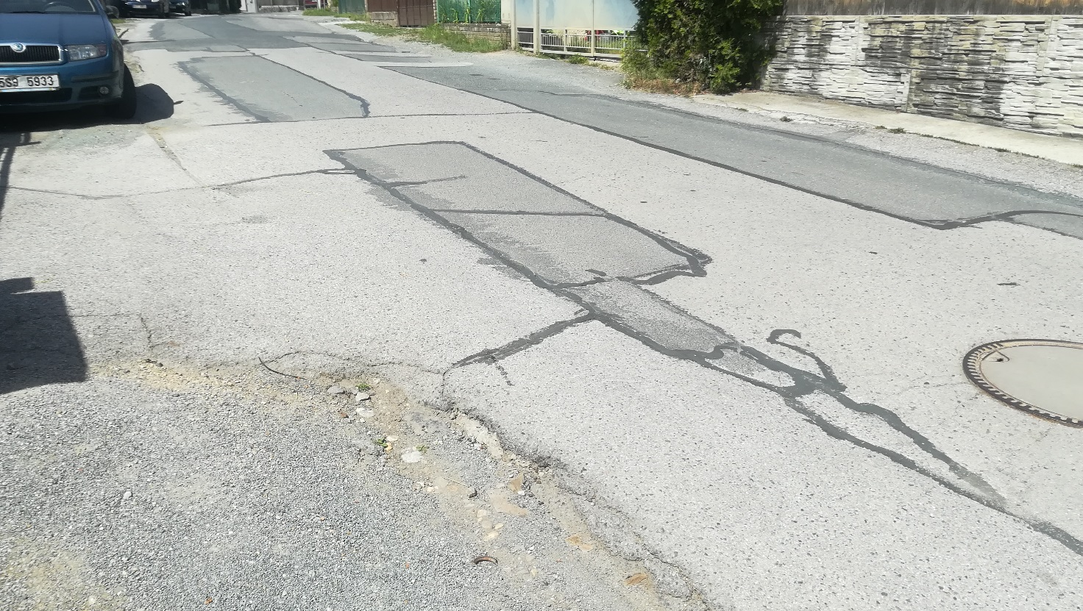

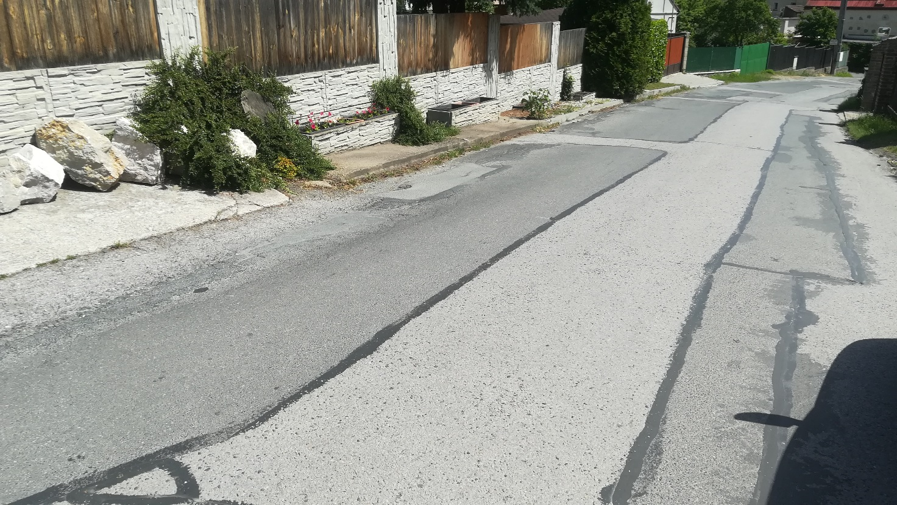

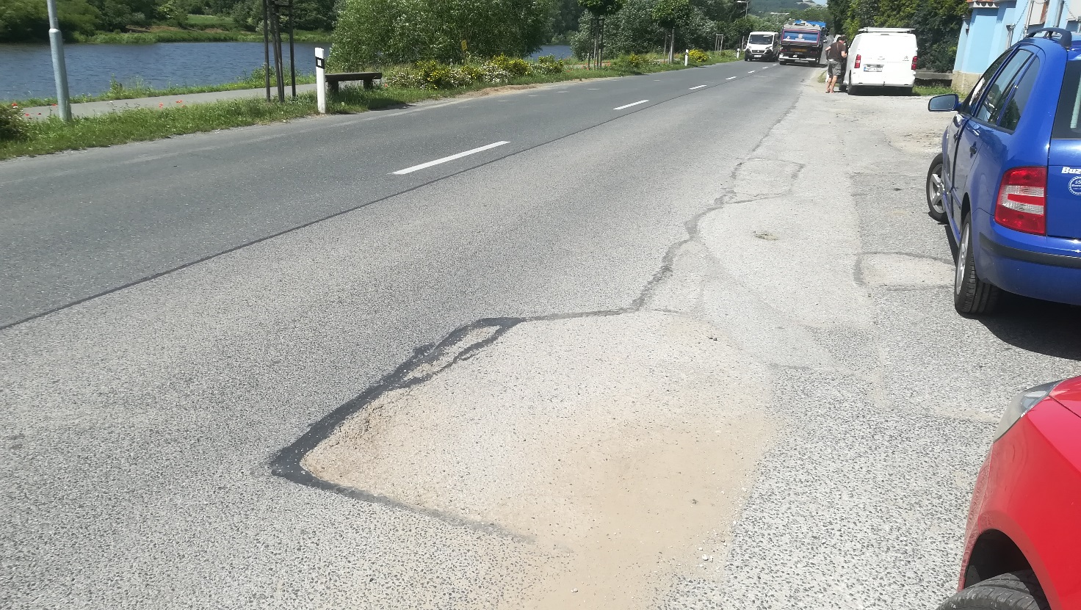

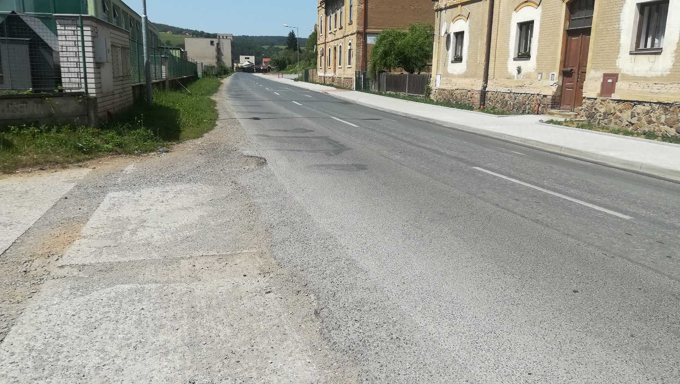

Zpracovala v 01/2022 Šárka Balážová

